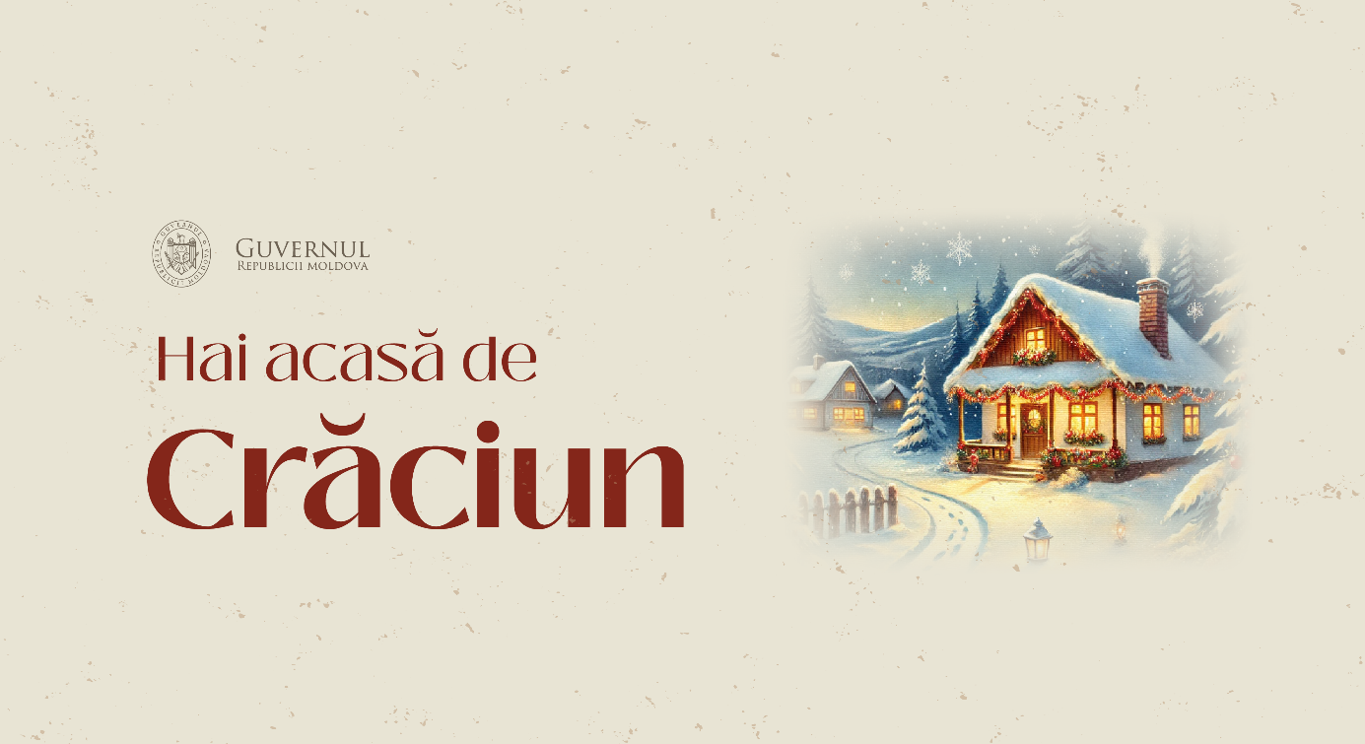

**Agenda ediției a II-a a proiectului „Hai acasă de Crăciun”**

**19 decembrie 2024 – 16 ianuarie 2025**

**19 decembrie 2024**

**Vali Boghean**

mun. Ungheni

**20 decembrie 2024**

**Ansamblul Național Academic de Dansuri Populare „JOC”**

s. Sărata-Galbenă, Hîncești

Casa de Cultură, ora 16:00

**21 decembrie 2024**

**Ansamblul de cântece și dansuri populare „Fluieraș”**

s. Peresecina, Orhei

Casa de Cultură, ora 16:30

**Orchestra de muzică populară „Mugurel”**

s. Rădeni, Strășeni

Casa de Cultură, ora 16:00

**Formația „Millenium”**

or. Anenii-Noi

Palatul de Cultură, ora 16:00

**Enigma Romilor, Vitalie Dani și Nelly Ciobanu**

or. Cimișlia

Casa de Cultură, ora 17:00

**22 decembrie 2024**

**Ansamblul de cântece și dansuri populare „Fluieraș”**

or. Drochia

Casa raională de Cultură, ora 16:00

**Orchestra de muzică populară „Mugurel”**

s. Borogani, Leova,

Casa de Cultură, ora 14:00

**Enigma Romilor, Vitalie Dani și Nelly Ciobanu**

s. Malovata, Dubăsari

Casa de Cultură, ora 14:00

**23 decembrie 2024**

**Teatrul Republican de Păpuși „Licurici”**

or. Nisporeni

Casa de Cultură, ora 14:00

**26 decembrie 2024**

**Orchestra de muzică populară „Folclor”**

or. Ungheni

Palatul de Cultură, ora 18:00

**27 decembrie 2024**

**Ansamblul Național Academic de Dansuri Populare „JOC”**

or. Comrat

Casa de cultură, ora 16:00

**Ansamblul de cântece și dansuri populare „Fluieraș”**

or. Rezina

Palatul de Cultură „Nicolae Lupov”, ora 16:30

**Orchestra de muzică populară „Mugurel”**

or. Dondușeni

Casa raională de Cultură, ora 15:00

**Orchestra de muzică populară „Folclor”**

s. Iargara, Leova

Casa de Cultură, ora 16:00

**Formația „Milenium”**

or. Călărași

Casa de Cultură, ora 17:30

**28 decembrie 2024**

**Ansamblul Național Academic de Dansuri Populare „JOC”**

s. Slobozia Mare, Cahul

Casa de Cultură, ora 15:00

**Orchestra de muzică populară „Folclor”**

s. Izvoare, r. Florești

Casa de Cultură, ora 16:00

**Formația „Millenium”**

s. Corjeuți, Briceni

Casa de Cultură, ora 16:00

**Enigma Romilor, Vitalie Dani și Nelly Ciobanu**

s. Izvoare, Fălești

Casa de Cultură, ora 13:00

**29 decembrie 2024**

**Ansamblul Național Academic de Dansuri Populare „JOC”**

s. Olișcani, Șoldănești

Casa de Cultură, ora 16:00

**Ansamblul de cântece și dansuri populare „Fluieraș”**

s. Cupcini, Edineț

Casa de Cultură, ora 16:00

**Orchestra de muzică populară „Mugurel”**

s. Brînzeni, Telenești

Casa de Cultură, ora 15:00

**Orchestra de muzică populară „Folclor”**

s. Feștelița, Ștefan Vodă

Casa de Cultură, ora 16:00

**Formația „Millenium”**

s. Șaptebani, Râșcani

Casa de Cultură, ora 14:00

**Formația „Noroc”**

s. Sadaclia, Basarabeasca

Casa de Cultură, ora 15:00

**Enigma Romilor, Vitalie Dani și Nelly Ciobanu**

or. Sîngerei

Casa de Cultură, ora 15:00

**Teatrul Republican de Păpuși „Licurici”**

**Spectacolul teatralizat „Magia Crăciunului”**

s. Pelinei, Cahul

Casa de Cultură, ora 12:00

**3 ianuarie 2025**

**Formația „Noroc”**

or. Ocnița

Casa de Cultură, ora 16:00

**4 ianuarie 2025**

**Formația „Millenium”**

mun. Bălți

Palatul Municipal de Cultură, ora 16:00

**Teatrul Republican de Păpuși „Licurici”**

**Spectacolul teatralizat „Magia Crăciunului”**

or. Ialoveni

Casa raională de Cultură, ora 14:00

**5 ianuarie 2025**

**Ansamblul Național Academic de Dansuri Populare „JOC”**

or. Criuleni

Casa de Cultură, ora 15:00

**Teatrul Republican de Păpuși „Licurici”**

**Spectacolul teatralizat „Magia Crăciunului”**

or. Criuleni

Casa de Cultură, ora 12:00

**Enigma Romilor**

or. Taraclia

Casa de Cultură, ora 15:00

**Orchestra de muzică populară „Folclor”**

s. Schineni. Soroca

Casa de Cultură, ora 16:00

**Formația „Noroc”**

s. Hincăuți. Edineți

Casa de Cultură, ora 14:00

**10 ianuarie 2025**

**Teatrul Republican de Păpuși „Licurici”**

**Spectacolul teatralizat „Magia Crăciunului”**

or. Călărași

Casa de Cultură, ora 13:00

**Teatrul Republican de Păpuși „Licurici”**

**Spectacolul teatralizat „Magia Crăciunului”**

s. Sipoteni, Călărași

Casa de Cultură, ora 16:00

**11 ianuarie 2025**

**Teatrul Republican „Luceafărul”**

**„Magie de Crăciun”**

s. Feștelița, Ștefan Vodă

Casa de Cultură, ora 16:00

**Accordion Band „Concertino”**

or. Cantemir

Casa de Cultură, ora 14.00

**12 ianuarie 2025**

**Teatrul Republican „Luceafărul”**

**„Magie de Crăciun”**

s. Cuhnești, Glodeni

Casa de Cultură, ora 13:00

**14 ianuarie 2025**

**Enigma Romilor, Vitalie Dani și Nelly Ciobanu**

Ialoveni

Casa raională de Cultură, ora 18:00

**16 ianuarie 2025**

**Orchestra de muzică populară „Folclor”**

mun. Bălți

Palatul Minicipal de Cultură, ora 16:00

**Accordion Band „Concertino”**

or. Leova

Casa de Cultură, ora 12.00